Objetivos de conocimiento a alcanzar en Neurocirugía por el alumno de Patología Quirúrgica II (Instrucción y evaluación).

Los 8 temas del programa teórico de NC se impartirán en una clase cada uno, aportando previamente al alumno documentos escritos y gráficos (Word y PPoint) para que la prepare antes de la exposición. En la clase se hace una breve introducción al tema, dedicando el resto del tiempo a la presentación dialogada de 1-2 casos clínicos (“flipped classroom”). En los documentos de contenidos aportados y en la exposición en clase se insiste en la conveniencia de refrescar conocimientos de ciencias básicas (anatomía, fisiología; e.g. autorregulación del flujo cerebral, circulación LCR, bases genéticas de los tumores cerebrales, etc)

1. En relación con el síndrome de Hipertensión Intracraneal, el alumno ha de CONOCER:

1. La composición volumétrica (anatómica) y la fisiología del sistema craneospinal.
Autorregulación del flujo cerebral, la formación-absorción del LCR.
2. La ley de Monro-Kellie. Relación Presión-Volumen intracraneal y mecanismos
de compensación volumétrica intracraneal
3. Tipos de hernia cerebral intercompartimental y su expresión clínica
4. Manifestaciones clínicas de la hipertensión intracraneal y los métodos de
medición de la presión intracraneal
5. El manejo inicial de la hipertensión intracraneal y cómo referir al especialista los
enfermos con hipertensión intracraneal

Tema 2. En relación con el síndrome hidrocefálico, CONOCER:

- La fisiología de la circulación del liquido cefalorraquideo
- La epidemiología, etiopatogenia y tipos de hidrocefalia (mecanismos de producción de la dilatación ventricular; hidrocefalia comunicante y no comunicante; hidrocefalia aguda y crónica)
3. La presentación clínica de la hidrocefalia en el niño y el adulto (la hidrocefalia
de presión normal).
5. El diagnóstico de imagen en las hidrocefalias más comunes
6. El manejo terapéutico de la hidrocefalia (indicación y tipos de drenajes y
derivación del LCR). Cuando referir un enfermo con hidrocefalia
al neurocirujano

Tema 3. En relación con la hemorragia intracraneal de perfil neuroquirúrgico, CONOCER:

1. Los diferentes tipos de ictus hemorrágico intracraneal. Causas más comunes
2. Etiopatogenia y patología de los aneurismas saculares y los hamartomas
vasculares intracraneales
3. Fisiopatología del daño cerebral por sangrado aneurismático y sus
complicaciones agudas y subagudas (resangrado, hidrocefalia y vasoespasmo)
4. Presentación clínica del sangrado aneurismático y parenquimatoso y su
expresión en los estudios de imagen (TC y RM; angiografía)
5. Diagnóstico y manejo de los aneurismas y hamartomas incidentales.
6. Manejo inicial del paciente con rotura de aneurisma, malformación vascular y
hematoma parenquimatoso
7. Pronóstico final en la hemorragia subaracnoidea y parenquimatosa.

Tema 4. En relación con el traumatismo craneoencefálico, CONOCER:

1. Importancia clínico-epidemiológica del T.C.E.
2. Mecanismos de producción del TCE y del daño cerebral postraumático
primario y secundario)
3. Fisiopatología de la hipertensión intracraneal postraumática
4. Tipos de lesión craneal (fracturas), e intracraneal visualizadas con TC y RM
5. Manejo diagnóstico y terapéutico del paciente con trauma leve, moderado y
grave, (vigilancia del trauma leve y tratamiento del moderado-grave)
6. Pronóstico en el paciente don TCE. El síndrome postraumático

Tema 5. En relación con los tumores cerebrales, CONOCER:

1. Incidencia, histogénesis-oncogénesis y clasificación de los tumores
intracraneales (primarios y secundarios)
2. Tipos y localizaciones más frecuentes de los tumores cerebrales en el niño y el
adulto.
3. Manifestaciones clínicas (síntomas irritativos y deficitarios) y diagnóstico por
imagen de los tumores intracraneales más frecuentes
4. Bases del manejo diagnóstico y modalidades terapéuticas en el paciente con tumor
cerebral. Cuando referir los pacientes al especialista
5. Pronóstico final en los pacientes con los tipos más comunes de tumor cerebral

Tema 6. En relación con la compresión radicular, CONOCER:

1. El síndrome de la compresión radicular. Recuerdo anatómico de raices, plexos y
dermatomas
2. Etiopatogenia, fisiopatología y expresión clínica de la compresión radicular
3. Diagnóstico diferencial y de imagen de la hernia discal y la enfermedad espondilótica
vertebral. La estenosis de canal
4. Manejo diagnóstico y terapéutico de la compresión radicular
5. Se incluye en este tema una breve explicación del absceso-empiema
cerebral (etiopatogenia, diagnóstico y manejo terapéutico)

Tema 7. En relación con la compresión medular, CONOCER:

1. El síndrome de la compresión medular
2. Etiopatogenia, fisiopatología y expresión clínica
3. Diagnóstico diferencial y de imagen de las lesiones que causan compresión medular.
Tumores vertebrales e intraraquideos. Las espondilitis y el absceso intraespinal;
manejo diagnóstico y terapéutico
4. Las fracturas vertebrales. Mecanismos de producción, y manejo diagnóstico y
terapéutico.

Tema 8. En relación con las malformaciones y los trastornos funcionales del SNC, la cirugía estereotaxica (incluye Radiocirugía), CONOCER:

1. El síndrome de la espina bífida (abierta y cerrada). Diagnóstico y orientación del
manejo pre y postnatal. Malformación de Chiari y siringomielia
2. Craneosinostosis. Etiopatogenia, diagnóstico clínico y de imagen y manejo
terapéutico.
3. El concepto de Neurocirugía funcional, estereotaxia, monitorización electrofisiológica y neuronavegación.
4. Aplicación práctica en las principales patologías funcionales. Principales dianas terapéuticas y su registro electrofisiológico y clínico. Diferencias entre técnicas ablativas y de neuromodulación. Indicaciones de tratamiento
5. Epidemiología, etiopatogenia, diagnóstico y tratamiento de la neuralgia del trigémino
6. Concepto de Radiocirugia. Bases radiobiologicas de la radioterapia en sesión única. Principales sistemas de radiocirugía (LINAC y Gammaknife) y su aplicación práctica.

Evaluación del aprendizaje teórico

La evaluación de conocimientos consistirá en un test teórico enfocado para evaluar la capacidad del alumno para hacer un diagnóstico diferencial e indicar las opciones de manejo diagnóstico y terapéutico. Se utilizan preguntas de los tipos Elección múltiple-respuesta única (alrededor de 50 en total) y de apareamiento extendido (2 por tema –total 16 -; estas llevan cinco viñetas clínicas con un listado de 8-10 diagnósticos como opciones a elegir). Se muestran dos ejemplos de estas preguntas a continuación

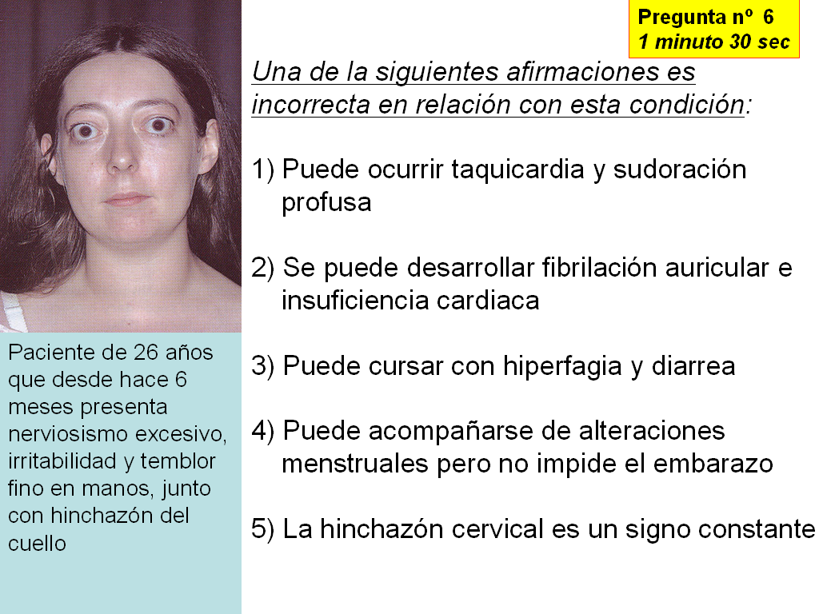

- Hipertensión intracraneal benigna.
- Espondilosis cervical.
- Cefalea en racimos.
- Meningitis.
- Migraña.
- Trombosis del seno sagital.
- Sinusitis.
- Lesiones ocupantes de espacio.
- Hemorragia subaracnoidea.
- Arteritis de la temporal.

Los siguientes pacientes han presentado cefalea. Escoja el diagnóstico más apropiado de la lista anterior para cada uno de ellos. Cada diagnóstico puede ser usado una vez, varias veces o ninguna.
36. Un hombre de 81 años es remitido a la consulta de Medicina con una historia de 3 meses de evolución de cefaleas occipitales progresivas que se asocian con rigidez y dolor en los hombros. A la exploración tiene cambios osteoartríticos en las manos y un rango limitado de movimientos en los hombros y en el cuello. Su velocidad de sedimentación es 9 mm/hora. ( )
37. Un ama de casa de 36 años acude a su MAP con una historia de 6 semanas de cefaleas asociadas a visión borrosa y nauseas. Las cefaleas son peores al despertarse por las mañanas y se exacerban al toser o al reír. A la exploración, no parece claramente enferma, pero se la nota incómoda. Presenta una masa de 2-3 cm en la mama izquierda que se asocia a linfadenopatías en la axila izquierda. ( )
38. Una mujer de 24 años acude a su MAP con una historia de 4 meses de cefalea episódica severa asociada con alteraciones visuales y vómitos. El día previo a cada episodio de cefalea se encuentra mal, no tolera por vía oral y tiene ligeras nauseas. Dentro de las primeras 24 horas desarrolla cefalea hemicraneal izqda que describe como insoportable, asociada con luces relampagueantes que cruzan su campo visual. ( )
39. Un hombre de negocios de 31 años acude a su MAP con una historia de 3-4 meses de cefaleas diarias. Las cefaleas aparecen en el mismo momento cada día, aproximadamente a las 10.30 de la mañana, y duran 20 a 60 minutos. Son severas y fundamentalmente derechas y se alivian con paracetamol. No se asocian con ningún síntoma de alarma, cambios visuales o vómitos. ( )
40. Una estudiante de 24 años acude a Urgencias con una historia de cefalea severa generalizada de 6 horas de evolución que se asocia a vómitos. Está en tratamiento con contraceptivos orales. A la exploración está obviamente afectada, con meningismo leve, apirética y sin rash. El fondo de ojo muestra papiledema y el TC craneal con contraste confirma el diagnóstico. ( )

